

Hiver 2020

Maquette de projet

Picot Rodolphe - Polytechnique Montréal
Faucher Maude – UQAM

Introduction

Ce document va présenter la maquette du projet concernant les visualisations liées au lobbying climatique au Canada. Pour chacune d’entre elles seront définis différents éléments comme ses problématiques, le type de visualisation ainsi qu’une description de la visualisation et de ses interactions. Voici un tableau récapitulatif des visualisations et des problématiques auxquelles elles répondent :

Questions | Priorité (/4) | Viz 1 | Viz 2 | Viz 3 | Viz 4 | Viz 5
Liens lobbyistes/institutions publiques ? | 4 | X
Qui sont les lobbyistes ? | 4 | X | X
Quelle est l’importance des lobbyistes ? | 4 | X | X
Quelle est la composition des lobbyistes ? | 3 | X | X
Quelles sont les institutions publiques visées ? | 4 | X |  | X
Quelle est l’importance du lobbying selon l’institution publique? | 4 | X |  | X
Comment a évolué le lobbying? | 4 |  |  |  | X
De nouvelles institutions sont elles visées par rapport à avant? | 3 |  |  |  | X
De nouveaux lobbyistes sont-il apparus? | 3 |  |  |  | X
Ou se trouvent les lobbyistes ? | 3 |  |  |  |  | X
Ou se trouvent les institutions visées? | 3 |  |  |  |  | X

: Identités et liens des acteurs
: Évolution des acteurs
: Lieux des acteurs

Interactions institutions privées et publiques (viz 1)

Pour commencer à aborder le sujet de lobbying climatique, nous allons nous intéresser aux secteurs pratiquant le lobbying et quelles sont les institutions publiques visées. Tout d’abord, il semblerait qu’au niveau des instituions publiques, nous avons deux types de structures, les ministères et les agences publiques plus indépendantes. De plus, on pourra aller plus en détails en regardant quelle entreprise privée vise quelle structure publique en particulier. En ce sens, nous proposons deux diagrammes Sankey, le premier donnant une vision globale avec d’un côte les secteurs d’activités et de l’autre les types des institutions publiques et un deuxième avec cette fois les entreprises privées d’un secteur et de l’autre les entités publiques. Pour ce deuxième diagramme, il se pourrait qu’il y ait trop d’entités différentes même pour un seul secteur, on pourra alors décider de ne prendre que les principales de part et d’autre.

On proposera à l’utilisateur de changer de diagramme en cliquant sur le secteur qu’il veut voir en détails, pour le deuxième diagramme, nous pourrons implémenter un champ qui demande combien d’entités l’utilisateur souhaite voir apparaître et ainsi prendre les plus importantes que ce soit du côte public et privé.

Aperçu de la visualisation :

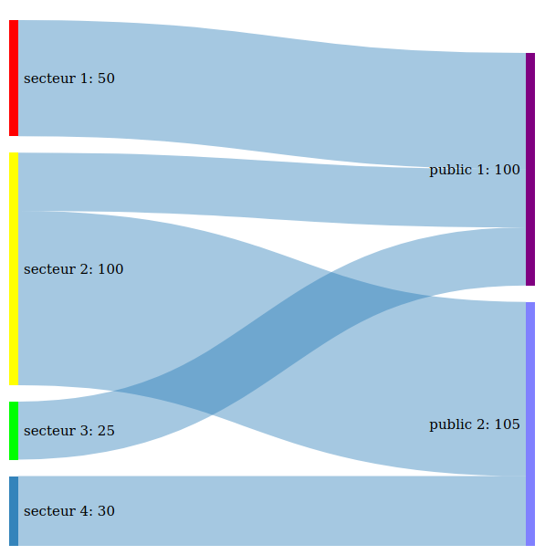

Après avoir sélectionné un secteur ( le secteur 2 par exemple) :

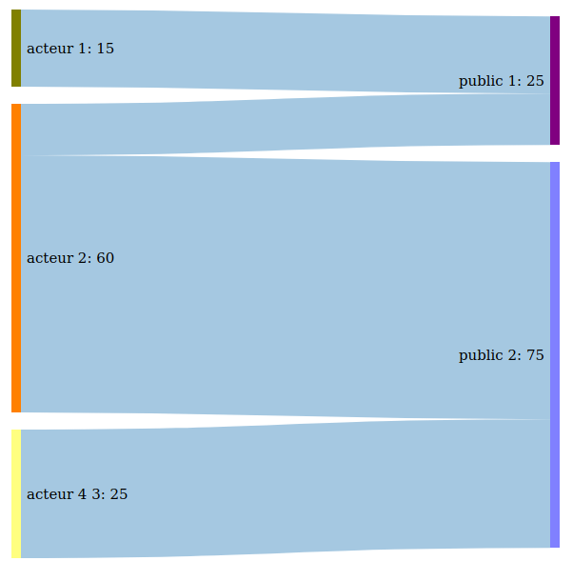

Les nombres représentent le nombre de communications émises ou reçues.

Poids des différents lobbyistes (viz 2)

Dans cette deuxième partie, nous analyserons le poids de chaque secteur économique dans le lobbying climatique puis de chaque acteur dans son secteur. Pour cela, nous ferons un bar chart pour représenter et comparer l’importance des différents secteurs, puis l’utilisateur pourra afficher, pour chaque secteur, le détails de chaque secteur, encore une fois sous forme de bar chart pour garder une certaine cohérence. Cette transition entre la représentation générale et celle détaillée se fera par un clique de l’utilisateur sur la barre du secteur dont il veut afficher le détail.

Aperçu de la visualisation :

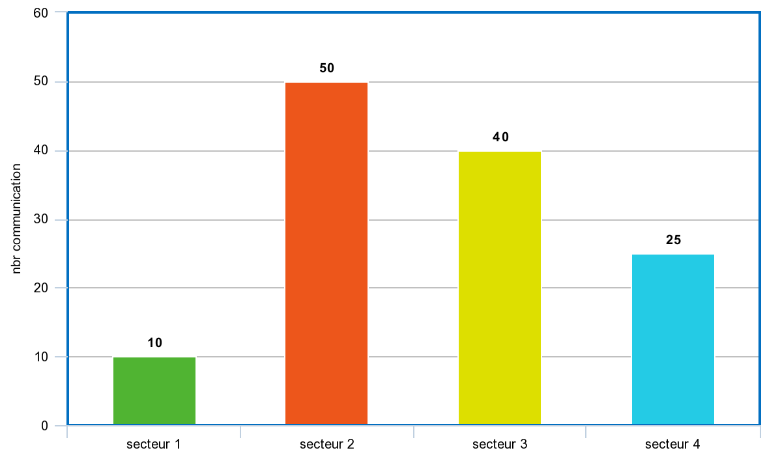

Après la sélection :

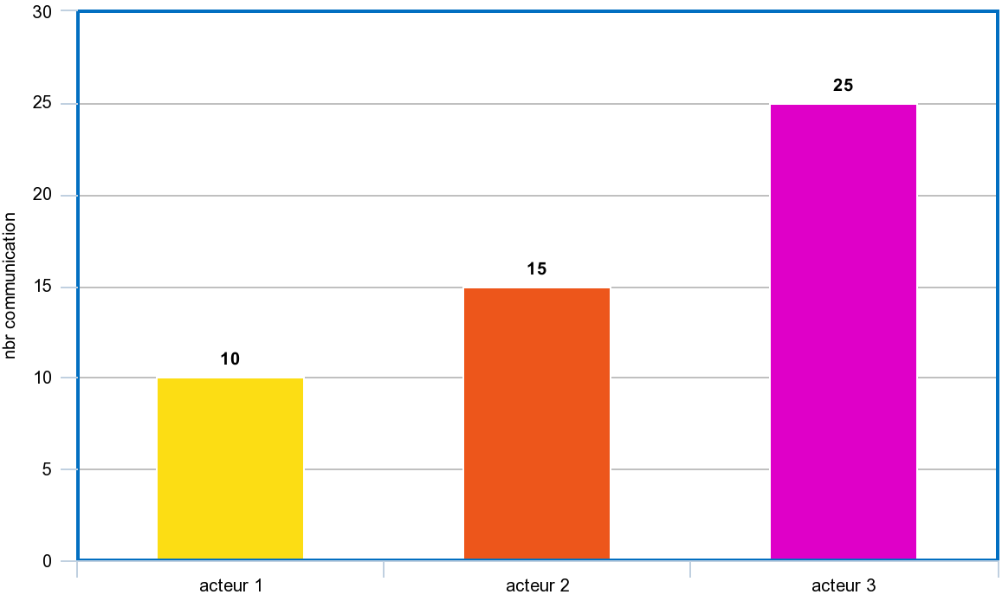

Représentation des institutions (viz 3)

À l’instar des lobbyistes, nous ferons également des bars Charts en ce qui concerne les institutions publiques avec le même mécanisme. Même si pendant le traitement des données nous voyons qu’il n’y a que deux types d’entités publiques, nous conserverons la représentation par Bar Chart au lieu de préférer un Pie Chart pour une cohérence globale. En effet, passer d’un Pie Chart à un Bar Chart pourra être une mauvaise expérience pour l’utilisateur.

Évolution du lobbying (viz 4)

En ce qui concerne l’évolution du lobbying, nous allons implémenter deux Line Charts, nous proposerons à l’utilisateur un zoom selon la période choisie, le zoom sera effectif sur les deux Line Charts en simultanée. Concernant les courbes, seront affichées par défaut celles représentant les différents secteurs économiques pour l’un des Line Chart et les différents types d’institutions publiques pour le deuxième. Pour Chaque Line Chart, nous proposerons à l’utilisateur de cacher les courbes et d’afficher en plus un acteur spécifique grâce à un champ de recherche. Avoir deux Line Charts nous permettra d’avoir plus d’amplitude au niveau des couleurs là ou avec un seul Line Chart nous aurait obligé d’essayer d’avoir des couleurs proches pour les lobbyistes et les entités publiques.

Aperçu de la visualisation :

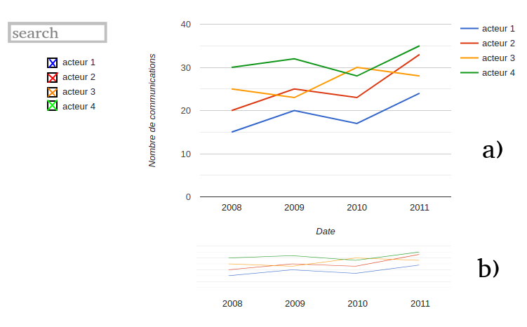
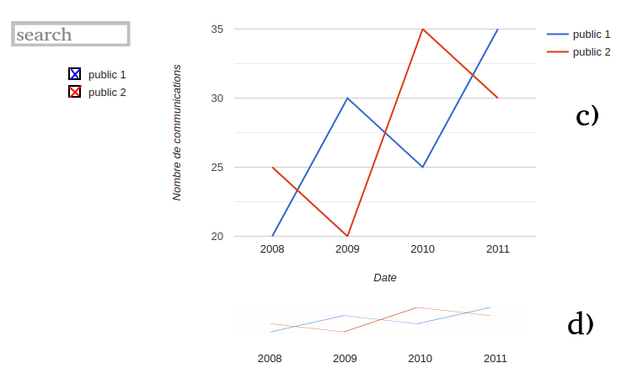
Les parties a) et c) sont les graphes et les parties b) et d) sont les zones de zooms, les zooms sont liés entre eux, par conséquent, les graphes aussi. Au niveau des zones de recherche, il y en a deux pour permettre à l’utilisateur de faire une recherche soit dans les institutions publiques soit au niveau des lobbyistes. Le fait d’avoir deux graphes permettra à l’utilisateur de rajouter des acteurs spécifiques et de les comparer à la tendance globale.

Lieux de lobbying (viz 5)

Enfin, nous représenterons les lieux où se trouvent les lobbyistes ainsi que les institutions publiques, pour cela nous allons faire un Chord Diagram, selon les résultats obtenus, nous le monterons à l’utilisateur. En effet, on peut penser que la très grande majorité des lobbyistes soient à Ottawa, ce qui donnerait une visualisation pas très intéressante. Chaque Chord du diagramme représentera une province, si nous voyons qu’il y a des lobbyistes venant de l’étranger, nous ajouterons une province « international » pour les représenter.

Aperçu de la visualisation :

